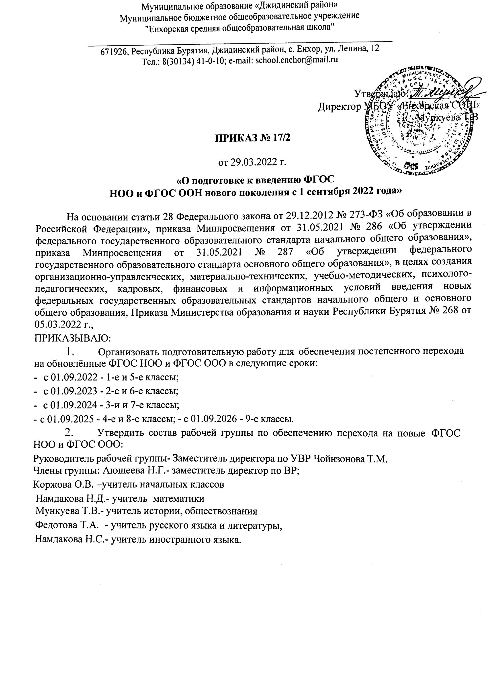

1. Утвердить положение о рабочей группе (приложение 1).
2. Утвердить план мероприятий (дорожную карту) по подготовке к введению нового ФГОС НОО и ФГОС ООО (приложение 2).
3. Рабочей группе обеспечить организационные, нормативно-правовые, учебно-методические, кадровые и информационные условия постепенного перехода на обучение по новым ФГОС НОО и ФГОС ООО:

* разработку плана (дорожной карты) введения новых ФГОС НОО и ФГОС ООО;
* анализ имеющихся в образовательной организации условий и ресурсного обеспечения реализации образовательных программ НОО и ООО в соответствии с требованиями новых ФГОС НОО и ФГОС ООО;
* изучение в педагогическом коллективе нормативных документов по переходу на новые ФГОС;
* внесение изменений в программу развития образовательной организации;
* разработку на основе примерных основных образовательных программ соответствующего уровня образования основной образовательной программы образовательной организации, в том числе рабочей программы воспитания, календарного плана воспитательной работы, программы формирования УУД, в соответствии с требованиями новых ФГОС НОО и ФГОС ООО;
* разработку учебных планов, планов внеурочной деятельности для 1-х и 5-х классов по новым ФГОС НОО и ФГОС ООО на 2022/2023 учебный год;
* разработку рабочих программ педагогов по учебным предметам, учебным курсам (в том числе и внеурочной деятельности) для 1-х и 5-х классов на 2022/2023 учебный год в соответствии с требованиями новых ФГОС НОО и ФГОС ООО;
* разработку приказов, локальных актов, регламентирующих введение ФГОС НОО и ФГОС ООО;
* приведение в соответствие с требованиями новых ФГОС НОО и ФГОС ООО должностных инструкций работников образовательной организации;
* внесение изменений в «Положение о формах, периодичности, порядке текущего контроля успеваемости и промежуточной аттестации обучающихся»;
* разработку контрольно-измерительных материалов по учебным предметам в соответствии с требованиями новых ФГОС НОО и ФГОС ООО;
* разработку плана методической работы, обеспечивающей сопровождение постепенного перехода на обучение по новым ФГОС НОО и ФГОС ООО;
* формирование пакета методических материалов по теме реализации ООП НОО и ООО по новым ФГОС;
* размещение на сайте образовательной организации информационных материалов о постепенном переходе на обучение по новым ФГОС НОО и ФГОС ООО;
* информирование родительской общественности о постепенном переходе на обучение по новым стандартам;
* проведение классных родительских собраний в 1-х и 5-х классах по вопросам обучению по новым ФГОС;
* проведение просветительских мероприятий, направленных на повышение компетентности педагогов и родителей.